**Часть 1**

1. Подключитесь к серверу для выполнения практических работ, используя клиент для протокола ssh: ssh, putty, smartty (попробуйте их все и остановитесь на наиболее удобном для вас).

MobaXterm

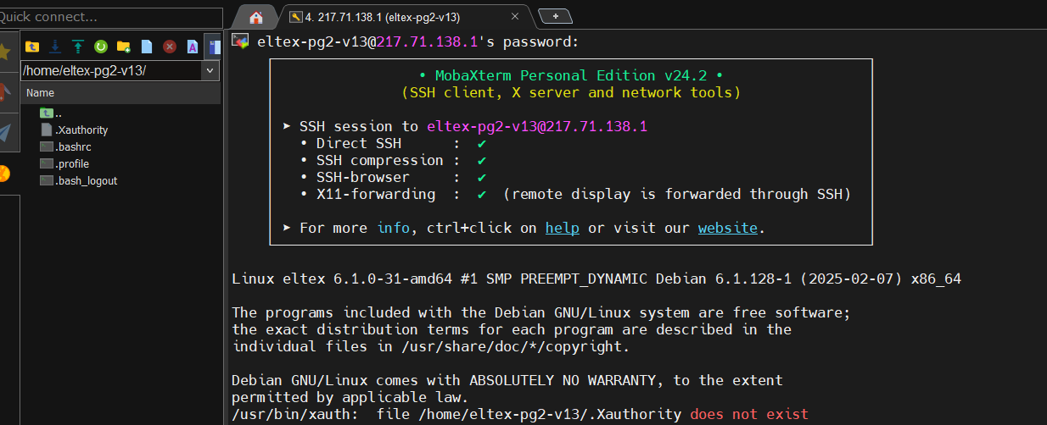

1. Запустите новую сессию утилиты screen, с именем по умолчанию, посмотрите список подключенных пользователей командой **w**, отключитесь от сессии.

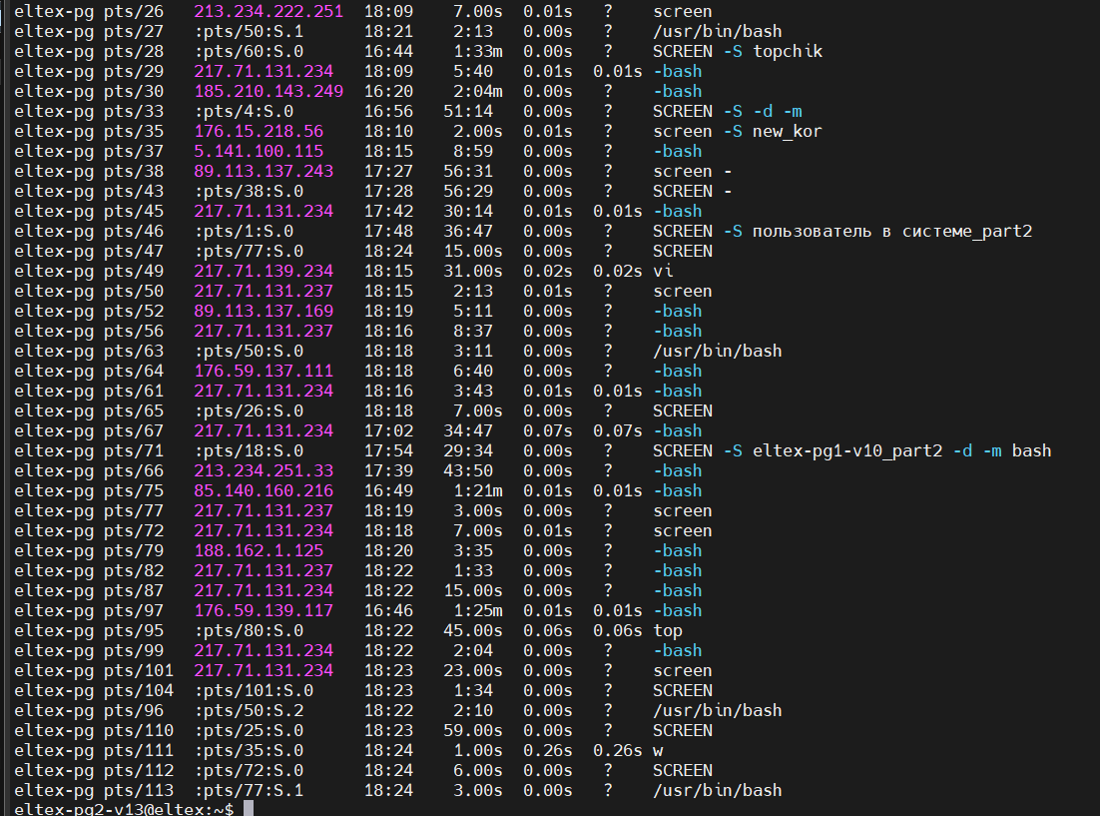

new_kor



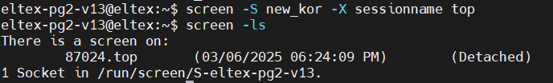

1. Запустите отсоединенную сессию утилиты screen, при этом запустите в этой сессии команду top. Назовите сессию именем «top».

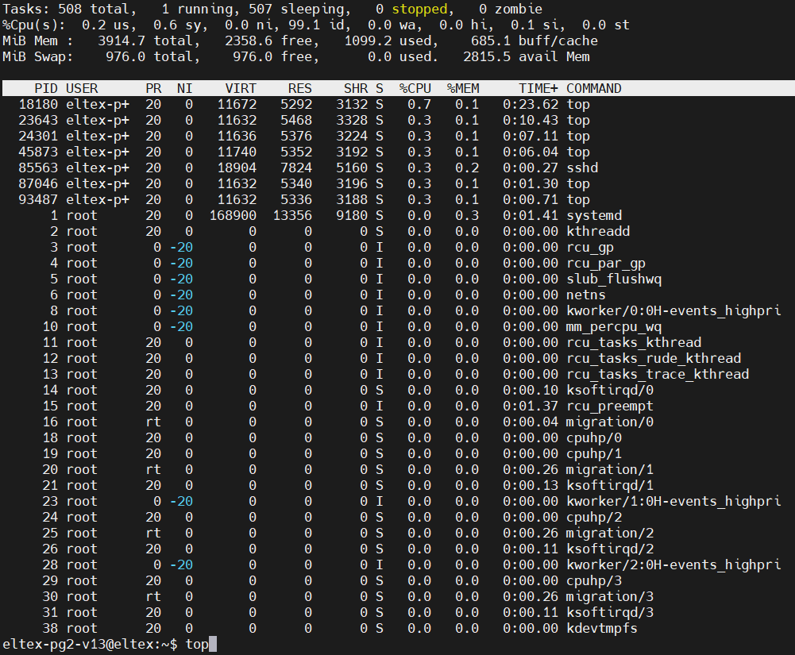

1. Получите список сессий, созданных утилитой screen.



1. Подсоединитесь к сессии top.
2. Создайте еще одно окно в сессии top.

Ctrl+a c

1. В созданном окне выполните команду:

watch /usr/bin/vmstat

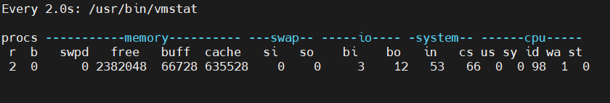

1. Получите список окон.

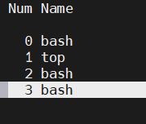

1. Переименуйте второе окно как «vmstat».

Ctrl+a A

1. Перейдите в окно, в котором работает top.

Ctrl+a ‘ 1

1. Отсоединитесь от сессии top.

Ctrl+a d

1. Запустите новую сессию и запустите в окне команду: vi report_part1.txt

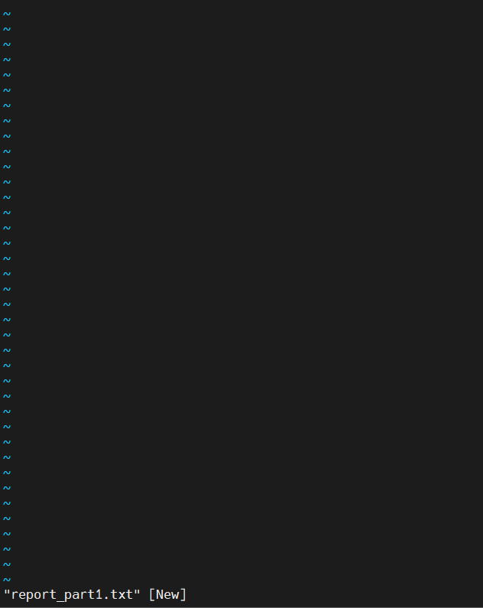

1. Отсоединитесь от сессии и получите список сессий.

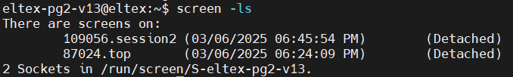

1. Отключитесь от сервера, используя команду logout или комбинацию клавиш Ctrl+D

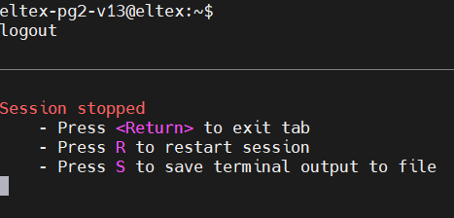

1. Подключитесь к серверу (как в п.1), и получите список сессий screen

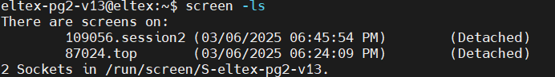

17. Подключитесь к сессии с редактором и запишите в файл

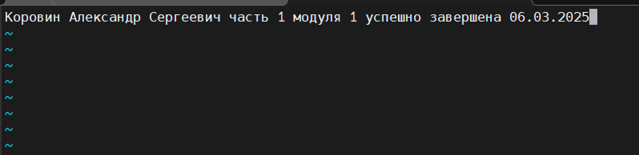

18. Закройте редактор, сохранив файл и закройте все сессии screen.

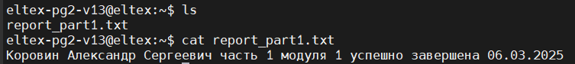



**Часть 2**

1. Запустите новую сессию с именем "пользователь в системе_part2". Все команды сохраняйте в файле $USER_part.log

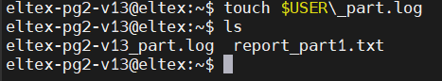







1. С помощью механизма дополнения имен команд выведите все команды,

которые начинаются на «ls».



1. С помощью механизма дополнения имен переменных выведите все

переменные, которые начинаются с «HIST».



1. Узнайте, сколько команд может храниться в файле истории.



1. Выведите имена файлов и каталогов из домашнего каталога, которые начинаются с «.».

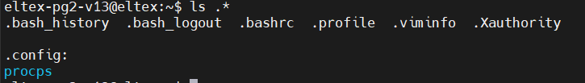

1. Настройте вывод даты выполнения команд, хранящихся в истории.

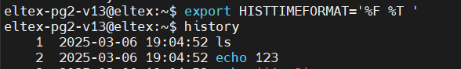

1. Настройте автоматическое сохранение набираемых команд в файле истории:
   * введите любую команду, например, команду date;



* + проверьте, есть ли эта команда в кэше и файле истории команд;

Кэш



Файл

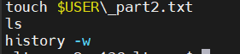

* + определить переменную PROMPT_COMMAND так, чтобы кэш истории сохранялся в файле истории;



* + ввести любую команду и проверить, появилась ли эта команда в кэше и

файле истории.

Файл:

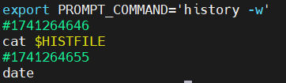

Кэш

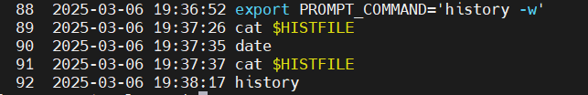

1. Создайте переменную DATE, в которую запишите текущую дату. Проверьте содержимое переменной.

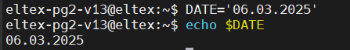

1. Создайте переменную TIME, в которую запишите текущее время. Проверьте содержимое переменной.



1. Создайте переменную DATE_TIME в которую поместите значения из переменных DATE и TIME, разделенных пробелом. Проверьте содержимое переменной.





1. Выведите имена файлов, содержащие хотя бы одну цифру, из каталогов /bin и /sbin.

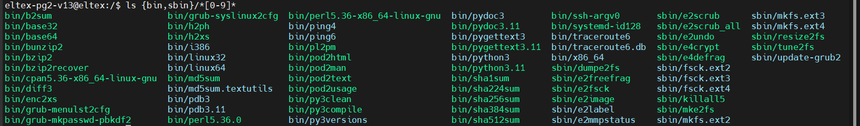

1. Измените приглашение так, чтобы выводились имя хоста, имя пользователя и время: имя_пользователя@имя_хоста-HH:MM> (Используйте переменные bash и команду date)



1. Сделайте так, чтобы в запускаемом интерпретаторе bash выводилось приглашение, установленное в родительском интерпретаторе bash.



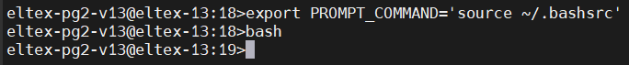

1. Одной командной строкой создайте в домашнем каталоге подкаталоги для каждого месяца текущего года вида YYYY-MM(год реализуйте с помощью команды date и командной подстановки).



**Часть 3**

1. Перейдите в домашний каталог, создайте файл $USER_part3.log. Используемые в разделе 3 команды дописывайте в файл командой echo, не забудьте про экранирование.
2. Создайте иерархию вложенных каталогов D1/D2/D3.
3. В каталоге D2 создайте обычный пустой файл file.txt.
4. Добавьте произвольный текст в файл file.txt.
5. В каталоге D3 создайте символическую и жесткие ссылки на file.txt.
6. Докажите, что ссылки созданы успешно.
7. Переместите файл file.txt в каталог D1.
8. Проверьте работу ранее созданных ссылок на файл file.txt. Какая ссылка оказалась рабочей и почему?

Нерабочей оказалась символьная ссылка, т.к она указывает непосредственно на файл, к которому привязана, но не на его содержимое

1. Удалите каталог D2 со всем содержимым.
2. Найдите все файлы в системе размером больше 50МБ. Убедитесь в том, что найденные файлы имеют нужный размер. Запишите в файл $USER_part3_gt50M.log список найденных файлов.
3. В домашнем каталоге и его подкаталогах найдите обычные файлы, которые были изменены в течение последних 24х часов.
4. В каком каталоге находится команда find?
5. Определите характер содержимого файла find командой file.
6. Установите, к какому типу относятся файлы /boot/initrd.img*.